**新 书 推 荐**

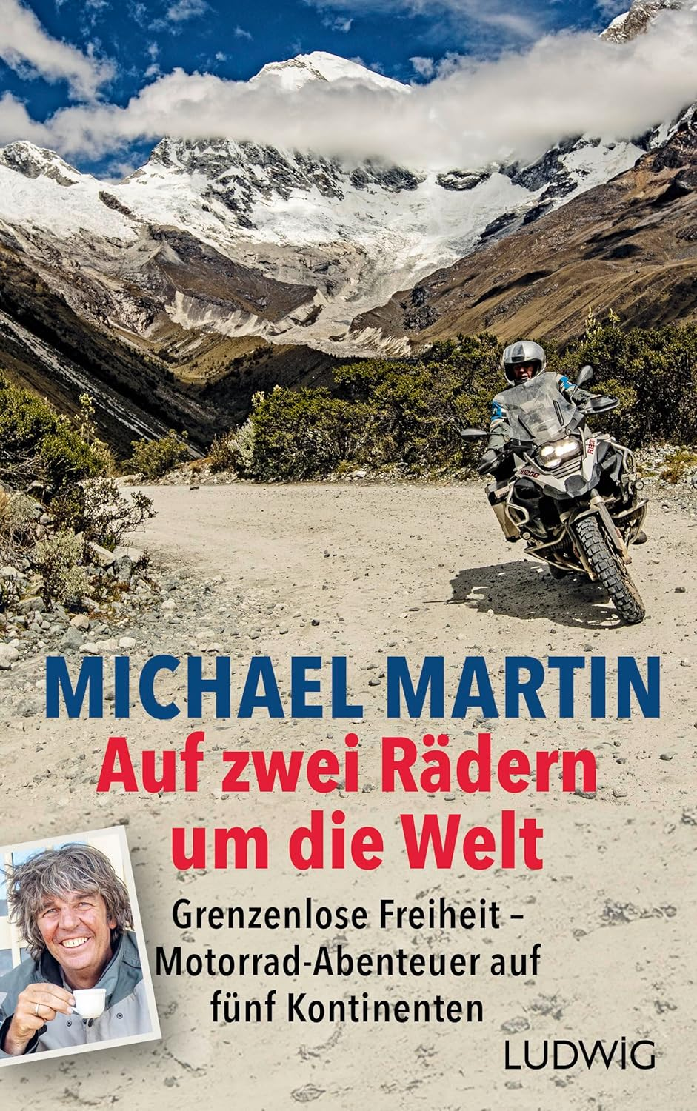**中文书名：《两轮环游世界：无垠自由——穿越五大洲的摩托车探险之旅》**

**英文书名：AROUND THE WORLD ON TWO WHEELS: Boundless Freedom: Motorbike Adventures on Five Continents**

**德文书名：Auf zwei Rädern um die Welt**

**作 者：Michael Martin**

**出 版 社：Ludwig**

**代理公司：Penguin Random House Verlagsgruppe/ANA/Winney**

**页 数：304页**

**出版时间：2025年2月**

**代理地区：中国大陆、台湾**

**审读资料：电子稿**

**类 型：传记回忆录**

**内容简介：**

**壮丽景观中的自行车探险——惊心动魄的叙事与震撼影像的完美交融。**

迈克尔·马丁的越野摩托车如同骆驼般适应性强且无需频繁维护。自少年时期从慕尼黑骑轻便摩托车穿越至摩洛哥以来，这位享誉国际的摄影师、地理学家兼探险家已驾驶摩托车踏遍全球。无论是横穿沙漠、翻越喜马拉雅山脉五千米高的山口，还是在零下低温中穿越冰雪覆盖的加拿大北极群岛，他始终痴迷于疾风拂面的快感、冷热交替的肌肤触觉，以及每一次颠簸通过双臂传递全身的真实体验。《两轮环游世界》不仅记录了惊险旅程，更讲述了启迪心灵的人物故事，其间穿插着爆胎插曲与摄人心魄的自然奇观，淋漓尽致地展现了两轮之上才能体验的无垠自由。

**作者简介：**

**迈克尔·马丁（Michael Martin）**是摄影师、演讲家、冒险家及地理学专业毕业生。三十余年来，他持续报道全球沙漠探险之旅，成为国际公认的顶尖沙漠摄影师。其出版的30部摄影画册被译为多国语言，举办过逾2000场主题讲座，并制作了多部电视专题片。他的创作不仅聚焦干旱荒漠，更涵盖北极与南极的极地冰漠。他曾获诸多奖项，包括英国皇家地理学会（Royal Geographic Society）荣誉勋章，以及最新斩获的格雷戈尔国际日历大奖（Gregor International Calendar）与ITB图书大奖（ITB Book Award）。

**感谢您的阅读！**

**请将反馈信息发至：版权负责人**

**Email**：[**Rights@nurnberg.com.cn**](mailto:Rights@nurnberg.com.cn)

安德鲁·纳伯联合国际有限公司北京代表处

北京市海淀区中关村大街甲59号中国人民大学文化大厦1705室, 邮编：100872

电话：010-82504106, 传真：010-82504200

公司网址：[http://www.nurnberg.com.cn](http://www.nurnberg.com.cn/)

书目下载：<http://www.nurnberg.com.cn/booklist_zh/list.aspx>

书讯浏览：<http://www.nurnberg.com.cn/book/book.aspx>

视频推荐：<http://www.nurnberg.com.cn/video/video.aspx>

豆瓣小站：<http://site.douban.com/110577/>

新浪微博：[安德鲁纳伯格公司的微博_微博 (weibo.com)](https://weibo.com/1877653117/profile?topnav=1&wvr=6)

微信订阅号：ANABJ2002

